附件3：
辽宁人才派遣有限公司招聘工作人员笔试注意事项

- 在指定校门进入校园
请各位考生由沈阳理工大学南门统一进入校园。南门位置图如下：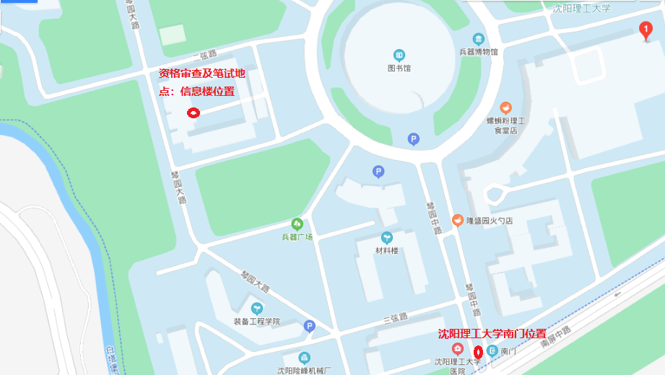
图1：沈阳理工大学南门示意图
注：按照辽宁省疫情防控要求，校园实行封闭管理，笔试考试当天考生车辆禁止进入校园。因校门外无停车位置，请各位考生合理安排时间按时到达学校。
二、进入考场流程
(一)入校门核验
参加笔试考生必须持本人身份证原件进行相关核验。
1.绿码核验。因疫情防控期间特殊要求，考生需手机出示“通信行程卡”或“辽事通”绿码，进行绿码核验。
2.体温核验。考生进校需进行体温检测，体温合格者，通过体温核验。
（二）入考场核验
体温行程情况承诺书核验。考生需将填写完成的《辽宁人才派遣有限公司招聘工作人员笔试考前体温行程情况承诺书》（附件2）纸质版带至考场由监考老师核验。
三、疫情防控相关要求
1.因本次考试涉及人员较多，范围较广，为了保障考生的健康安全，学校制定了严密、科学的疫情防控方案，所有考生均应按照学校疫情防控要求参加笔试考试，所有考生必须全程佩戴口罩，配合体温检测等各项检查工作。现场应服从工作人员指挥，有序进校，对不遵守要求、不服从安排、拒绝佩戴口罩或者体温异常者（温度≥37.3℃），不得进校。
2.考生如在进校检测、考试期间等环节发现有发热、咳嗽、乏力、咽痛、腹泻等症状，特别是出现发热（温度≥37.3℃）的，按照《沈阳理工大学疫情防控预案》中的相关要求处理。
3.从境外回国的考生，须提供属地14天集中隔离医学证明和核酸检测报告；从国内疫情中、高风险地区来沈的考生，须提供到沈后14天集中隔离医学证明和核酸检测报告。所有考生要提早做好考试准备和疫情防控准备，以免影响考试。
4.考生按照指引牌到达指定地点后，沈阳市内考生用手机出示“辽事通”绿码检测；沈阳市外的考生用手机出示“通信行程卡”绿色箭头检测。“通信行程卡”搜索方式：在微信→发现→小程序→搜索“通信行程卡”→通过手机号码获取验证码→查询后获取绿色箭头。请各位考生务必于进校前调试好相关验证码。如因没有“辽事通”绿码或“通信行程卡”绿色箭头而耽误考试的考生，责任自负。如辽事通绿码或“通信行程卡”绿色箭头为非绿色状态，按沈阳市疫情防控相关规定处理。
范例：
（1）辽事通绿码：
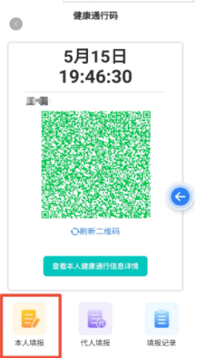
图2：辽事通绿码示意图
（2）通信行程卡具体操作步骤如下：
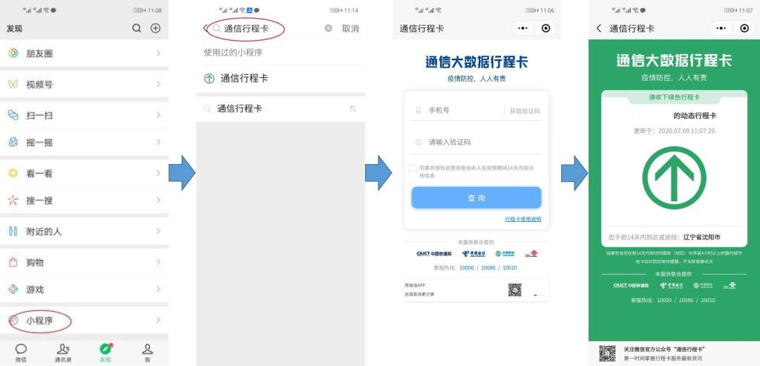
图3：通信行程卡操作步骤示意图
四、考场有关要求
1.考生应于开考前30分钟进入考场，凭现场发放的准考证对号入座，并将身份证、准考证置于考桌上，以备核对。
2.考生在开考后迟到超过15分钟不得入场，开考后不准提前交卷离开考场。考试结束后，不得在考场附近及校园内逗留、谈论。
3.考生在考试期间因特殊情况暂时离开考场需经监考或巡考人员同意，同时须有监考人员陪同。
4.考生不得携带任何书刊、报纸、稿纸、资料或有存储、编程、查询功能的电子用品进入考场。关闭所有通讯设备，按照要求放在指定位置。如需要问考试时间，直接询问监考教师。
5.考场上要坚决服从监考教师的指挥。如发现违纪、违规现象，可当场向监考教师举报。考试期间不准交头接耳，不准偷看、夹带、抄袭或者有意让他人抄袭答题内容，不准接传答案或者交换答卷等。如违反考场纪律，取消笔试成绩，按零分处理。
6.考试结束，考生应立即停止答卷，并将试题、答题纸一齐交给监考教师，经检查后方可离开考场，试题、答题纸不准带离考场。
7.考生除在试卷上填写（涂）规定的项目外，不得作其他任何标记，否则答卷作废。不得自带草稿纸。考生答题必须用黑色签字笔书写，字迹要工整、清楚，填涂要规范，不得使用涂改液。

